Göçmen kimliği başvurusu için gerekenler

- Diaspora Bakanlığının sitesinde sağ sütundaki resimde tıklayınız (https://www.gov.me/mdi):

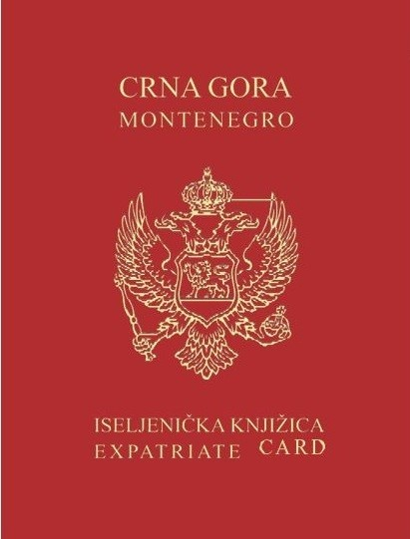

- Menü`den Göçmen Kimliği Başvurusu seçeneğini tıklayınız.
- Göçmen Kimliği almak için Başvuru Formunda yükleme seçeneği çıkıyor. Formu bilgisayarınıza yükledikten sonra, bu form açılır ve bilgilerinizi girmek için hazırdır.

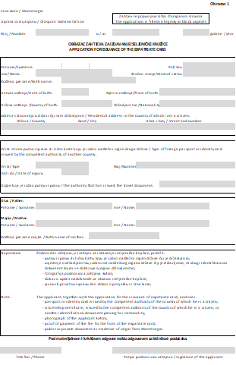

Bilgiler, öngörülen alanlarda, göçmenlerin yaşadığı ülkede kullanılan harflerle ve pasaport ve diğer kişisel belgelerdeki verilere uygun olarak doldurulmalıdır.

Alanlar, 'Soyadı' ile başlayıp 'Telefon/Phone' ile biter. Tarihler gg.aa.yy biçiminde girilir. (örneğin: 21/08/2017). İmza/Signature bilgisayara girilmez, ancak Diaspora Bakanlığında yabancıların bu formu doldurması halinde girilmelidir. Aksi takdirde, daha sonra tamamlanmış ve tasdik edilen bir göçmen kimliği alındığında, göçmen sayfasının en altındaki kutu imzalanmalıdır.
Doldurulmuş form adıyla kaydedilir (save): Form1.xls.
- Buna ek olarak, göçmen hakkında bilgileri içeren pasaportun ana sayfası ve kimliğine yapıştırılacak olan 3x4cm boyutundaki fotoğraf taranmalıdır. Ayrıca, başvuru sahibinin vatandaşı olduğu ülkeye ait vatandaşlık belgesi taranmalıdır.
- Göçmen, Karadağ kökenli olduğunu da kanıtlamalıdır. Kanıtlayıcı belge kendisinin veya atalarından birinin doğum belgesi olabilir. Vatandaşlık Belgesi bir tür üst soy dökümü olan bu tür bilgileri içeriyorsa, kökenin kanıtı olabilir.
- Ayrıca, başvuran kişi göçmen kimliği formu ücreti adına Diaspora Bakanlığı’nın 2345011-1-11045120 nolu döviz hesabına 5.00 euro yatırmak zorundadır,
IBAN kod: ME25510000000011400159
Swift adresi: CKBCMEPG
Bu ödemeye dair taranan makbuz başvuru ile birlikte ibraz edilmedir (Uplata.jpg).
- Aşağıdaki altı adet belge başvuranlar tarafından aşağıdaki isimler adı altında kaydedimelidir:
- Göçmen kimliği başvurusu: Obrazac1.xls
- Pasaport: Pas.jpg
- Vatandaşlık belgesi: Doc.jpg
- Fotoğraf: Foto.jpg
- Karadağ kökenli olduğuna dair kanıt Dokaz.jpg
- 5.00 euro ödediğine dair makbuz: Uplata.jpg
Başvuran istenen evrak ve işlemleri tamamladıktan sonra Diaspora Bakanlığı’na özel bir e-postaya gönderilmelidir: is.knjizica@mdi.gov.me.
Bir e-postanın yalnızca bir göçmene veri gönderebileceğini lütfen unutmayın.
- Diaspora Bakanlığı bu ekleri aldıktan sonra, bu verileri işleyecek, ayrı bir veri tabanına girecek, fotoğrafı basacak ve son olarak da göçmen kimliğine yazdırıp fotoğrafı yapıştıracaktır.
- Göçmen kimliği, göçmen önceden bilgilendirilmek üzere göçmenin talebinde belirtilen adrese, posta veya diplomatik posta ile en yakın Karadağ misyonuna gönderilecektir.

